Rapport : structure de répertoire

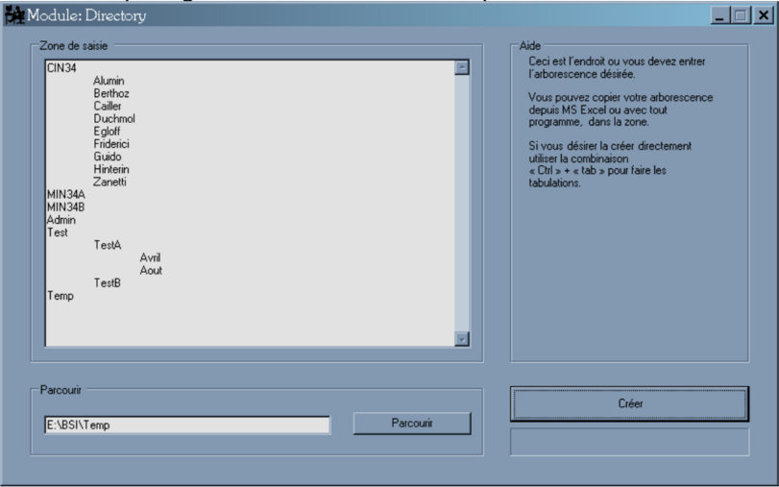

Table des matières

[1. Intro 3](#_Toc451934358)

[1.1. Ressenti 3](#_Toc451934359)

[1.2. Rôle/module 3](#_Toc451934360)

[1.2.1. Mon rôle 3](#_Toc451934361)

[1.1.1. Pourquoi ce module ? 3](#_Toc451934362)

[2. Rapport 3](#_Toc451934363)

[2.1. Présentation 3](#_Toc451934364)

[2.2. Evolution du module 3](#_Toc451934365)

[2.3. Quelques extraits avec explications 5](#_Toc451934366)

[3. Conclusion 6](#_Toc451934367)

[4. Rapport de test 7](#_Toc451934368)

# Intro

## Ressenti

Un peu peur de ce que pouvait être le projet au début. Puis plus motivé une fois que le projet ait été expliqué et que les tâches ont été montrées.

## Rôle/module

## Mon rôle

Je me vois personnellement en tant que Réalisateur.

Car, une fois que j'ai choisis mon travail et que je suis motivé à le faire. Je fais en sorte de terminé celui-ci. Cependant, quand j'ai envie de faire quelque chose d'une certaine façon, je peine beaucoup à changer d'avis. Car je veux le faire tel que je l'ai décidé au départ.

## Pourquoi ce module ?

J'ai choisis de prendre ce module car j'avais déjà une idée de comment le faire. Et de plus, j'ai pensé qu'il pourrait finir par m'être utile un jour. Que ce soit dans le cadre professionnel ou privé.

# Rapport

## Présentation

Le but du module est assez simple car, comme son nom l'indique, il sert à créer une structure de répertoire dans un lieu donné (par exemple : sur le bureau).   
Comme ceci par exemple :

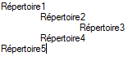

Dans ce cas-là, les dossiers **Répertoire1** et **Répertoire5** se trouveront sur le bureau tandis que les **Répertoire2** et **Répertoire4** seront dans le dossier **Répertoire1**.Le dossier **Répertoire3** se trouvera dans **Répertoire2**.

## Evolution du module

Malgré que le programme semble simple au début. Celui-ci aura commencé à me poser problème au niveau de la création de la structure correcte. Si je demandais que les dossiers **Répertoire2** et **Répertoire3** soit posés dans le **Répertoire1**.  **Répertoire3** se créait quand même dans **Répertoire2**.

J'ai au départ dû séparer toutes les étapes.

* D'abord, décomposé le nom du dossier. Afin de compter le nombre de tabulations et pour éviter tout problème si l'utilisateur ajoutait une tabulation au milieu du nom de dossier. Par exemple : **Test Test2**.
* Ensuite Ajouter tous les chemins dans un tableau.
* Puis, utiliser les chemins stockés dans le tableau afin de créer un dossier au bon emplacement.

Une fois ceci fonctionnel, j'ai dû tout mettre dans un seul et unique **for** afin que ma barre de progression avance correctement.

Une fois que tout est dans un seul **for**. Le déroulement du programme reste, au final, le même. Sauf que plutôt que mettre tous les chemins dans le tableau, puis de réutiliser ces valeurs. Le programme ajoute le chemin, et ce chemin est utilisé directement après.

## Quelques extraits avec explications

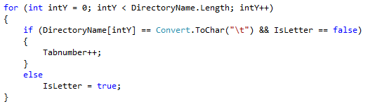

Cette partie sert à vérifier le nombre de tabulation qu'il y a avant le nom du fichier. Une valeur booléenne est utilisée afin que le nombre de tabulation AVANT le nom du dossier ne soit pas faussé. Le nombre total de tabulation est utilisé ensuite pour savoir dans quel dossier mettre le dossier actuel

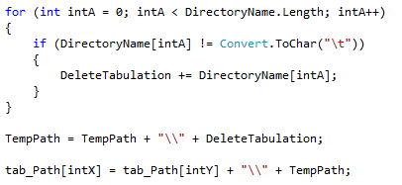

Cette partie-là en revanche, sert à supprimer toute tabulation se trouvant dans le nom du dossier. Car la fin du nom pourrait s'ajouter comme nouveau dossier, dans le dossier contenant le début du nom avant la tabulation.

Le nom est ensuite ajouter dans une variable qui va faire en sorte que le chemin du dossier soit correct. Puis va utiliser cette variable pour l'ajouter dans un tableau.

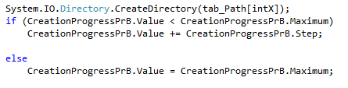

Ici se trouve :

* En première ligne, la création du fichier
* Ensuite, c'est l'augmentation de la barre de progression. Si la valeur actuel de la barre de progression n'est pas égale ou plus petite que la valeur max. Celle-ci continue d'augmenter. Sinon, la valeur est égale à la valeur max.

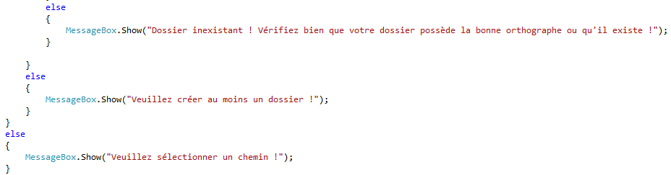

Finalement, cette partie-là est en fait toute simple. Ce sont les différents messages d'erreur qui s'afficheront si l'utilisateur a oublié de faire quelque chose lorsqu'il a cliqué sur le bouton **Créer**.

Il va en premier vérifier si l'utilisateur à bien donné un dossier de "réception". Si oui, il va vérifier que l'utilisateur n'ait pas laissé la zone de texte vide. Si les deux premières conditions sont remplies, il va vérifier si le chemin donné est bel et bien existant/correct.

# Conclusion

J'ai trouvé ce projet intéressant à faire. Je ne me suis pas vraiment intéressé à la partie code, car mon module, hormis la création de dossier, ne m'apprenait pas grand-chose de nouveau. Cependant, j'ai quand même eu quelques moments de fatigue quand je peinais à trouver la solution.

# Rapport de test

|  |  |  |  |
| --- | --- | --- | --- |
| Qui ? | Quoi ? | Comment ? | Résultat |
| Quentin Rey | Création des dossiers | Écrire le nom d’un seul dossier dans la Textbox | actions_dialog_apply_ok_error.png  Le dossier se crée |
| Quentin Rey | Création d’une structure de dossier | Cette fois, écrire le nom de plusieurs dossiers en ajoutant des tabulations. | actions_dialog_apply_ok_error.png  Les dossiers se créent |
| Quentin Rey | Vérifier s’il y a une tabulation après un nom de dossier.  Exemple : dossier -> tabulation -> dossier | Écrire le nom d’un dossier, puis ajouter une tabulation avant d’écrire un nouveau nom de dossier. | actions_dialog_apply_ok_error.png  Le nom du dossier s’écrit en un seul mot si tabulation entre deux |
| Quentin Rey | La Progress bar est entièrement remplie une fois la création du répertoire terminée. | Créer plusieurs structures de différentes tailles afin de vérifier si la Progress bar se remplie entièrement | actions_dialog_apply_ok_error.png  La Progress Bar se remplit en même temps |
| Quentin Rey | L’utilisateur ne peut rien créer tant qu’un chemin n’est pas spécifier | Appuyer sur le bouton Créer alors que la Textbox contenant le chemin voulu est vide | actions_dialog_apply_ok_error.png  Le message s’affiche |
| Quentin Rey | L’utilisateur ne peut rien créer tant qu’au minimum un dossier à créer ne sera pas écrit | Appuyer sur le bouton Créer alors que la Textbox contenant la structure est vide.  Il faut cependant que le chemin soit spécifié. | actions_dialog_apply_ok_error.png  Le message s’affiche |
| Quentin Rey | Vérification du chemin donné. | Écrire un chemin n’existant pas.  Si celui-ci n’existe pas, un message d’erreur devrait apparaître. | actions_dialog_apply_ok_error.png  Un message d’erreur s’affiche et prévient l’utilisateur |
| Quentin Rey | Création d’un dossier au mauvais endroit si celui-ci possédait une/des tabulation(s) après son nom. | Tester si le dossier se crée au bon endroit en ajoutant une tabulation. | actions_dialog_apply_ok_error.png  Le dossier se crée bel et bien au bon endroit. Peu importe le nombre de tabulations qu’il y a après le nom |